МУНИЦИПАЛЬНОЕ ОБЩЕОБРАЗОВАТЕЛЬНОЕ УЧРЕЖДЕНИЕ
ОСНОВНАЯ ОБЩЕОБРАЗОВАТЕЛЬНАЯ ШКОЛА № 14

ФОТООТЧЁТ
О ПРОВЕДЕНИИ ПРАЗДНИЧНОЙ ЛИНЕЙКИ, ПОСВЯЩЕННОЙ ПЕРВОМУ ЗВОНКУ

СОСТАВИЛА
Учитель истории
КАЧКО Е.В.

П. Ахтырский 2008 г.
Начало праздника, как всегда вызывает массу волнений у ведущих, детей, родителей.
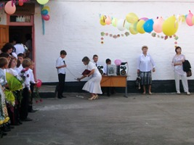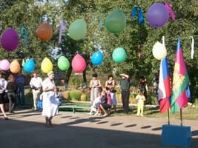
Классы строятся на торжественную линейку, но возбуждение ребят от встречи друг с другом, школой и учителями велико! Всех интересует, что же сегодня будет необычное, грандиозное, праздничное!!!
И вот, праздник НАЧАЛСЯ!
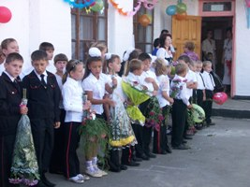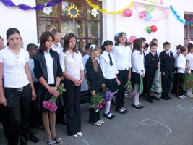
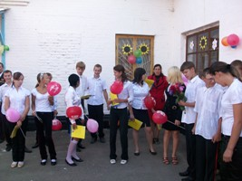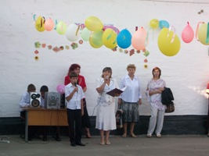
В нашу школу в этом году приехали и пришли почетные гости: ведущий специалист отдела государственной службы Поташов В.И., глава поселка Ахтырского Дементеев В.В., помощник атамана по образованию и методист ДДТ Шебалина Е.А., помощник атамана по молодежной политике Петренко А.В., помощник начальника штаба Яценко А.А., ведущий специалист управления образования Овсеенко О.Е., председатель квартального комитета Жулова Н.С.
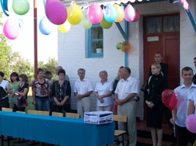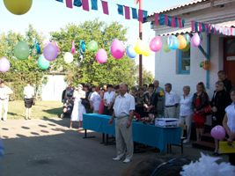
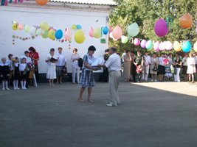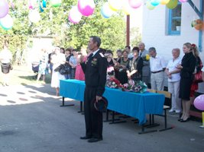
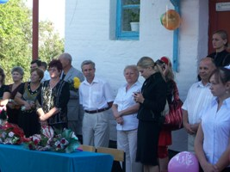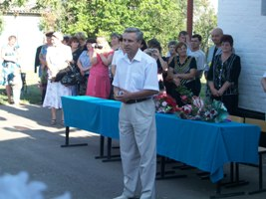
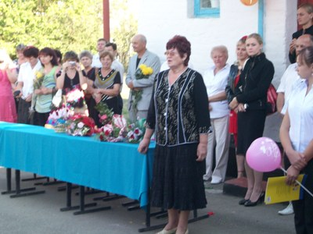
Ведущие праздника, волнуются не меньше первоклашек! А появление первоклассников вызывает слезы на глазах родителей и улыбки у всех остальных присутствующих на празднике! Малыши забавны в своей серьезности! Они с выражением читают свои первые школьные задания – праздничные стихотворения.
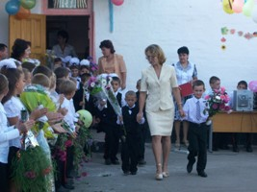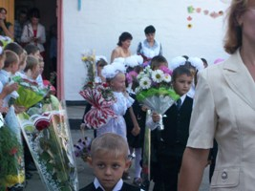
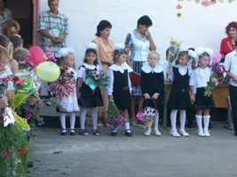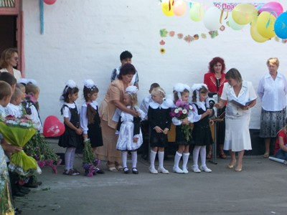
Выступление школьного вокального кружка «Криница» с кубанской песней «Кубанские казаки» и кубанским танцем
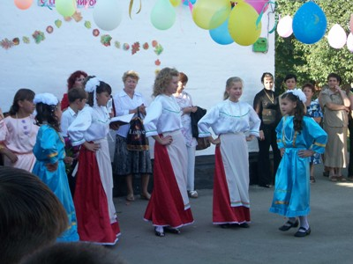
Появление Бармалея было встречено восторженными возгласами ребят, родителей и наших гостей. Остальные сказочные герои праздничной линейки вызвали не меньшее удивление и оживление. Спектакль, показанный малышам на праздничной линейке «Первого звонка», носил и воспитательный, и поучительный, и забавный характер. Малыши были заворожены игрой актеров.
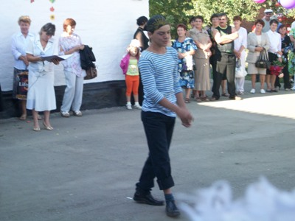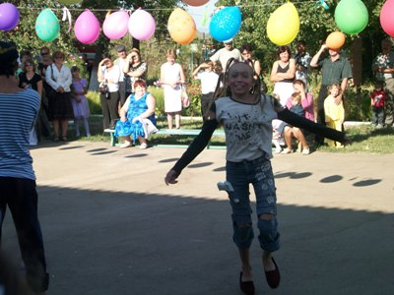
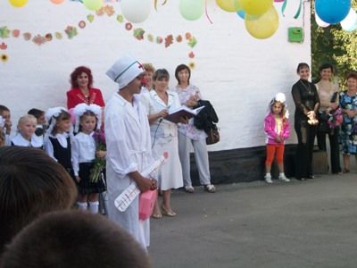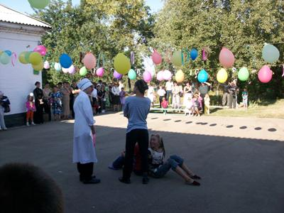
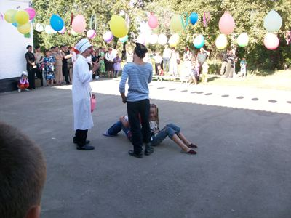
Динамичное выступление девочек из хореографического объединения «Дубравушка» под песню «О дружбе» очаровало и родителей, и учеников школы.
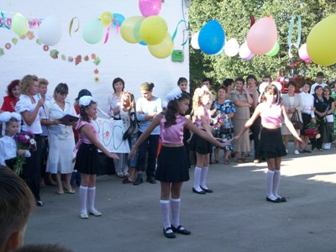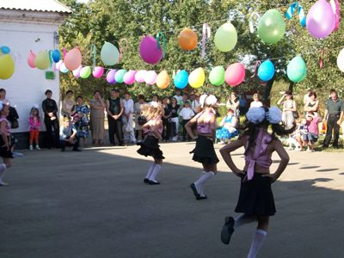
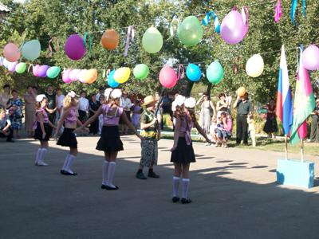
И, наконец, самое ожидаемое событие линейки – Первый звонок, который дают Толбин Александр, ученик 9 класса, и Петренко Екатерина, ученица 1 класса.
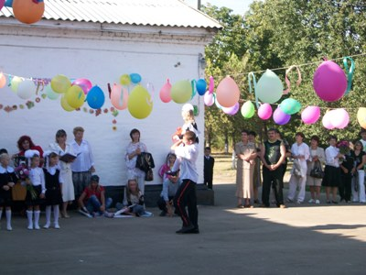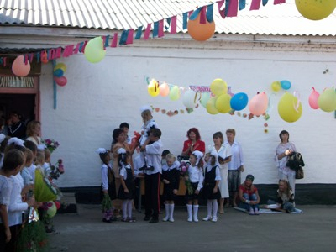
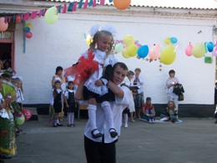
По заведенной традиции школы, ученики 9 класса приготовили подарки первоклассникам и вручили их перед тем, как малыши пошли на свой первый урок!
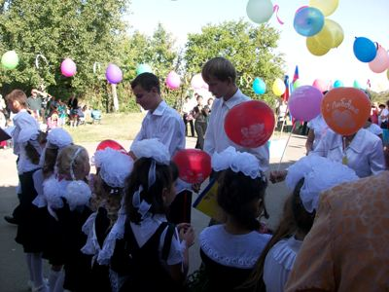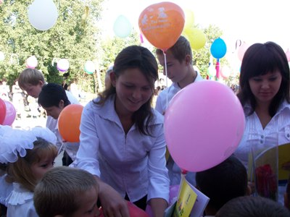
Праздничная линейка завершилась, и классы разошлись со своими классными руководителями по классам на классные часы. А день продолжался праздничной дискотекой для малышей и старших ребят, веселыми стартами и соревнованиями на спортивной площадке.

